Çevrim-İçi Eğitime Kampüsten veya Uzak Birimlerden Bağlanma İşlemi
Bandırma Onyedi Eylül Üniversitesi Çevrim-içi eğitim hizmetlerinden yararlanmak için Kampüs içinde uzaktan çevrim-içi eğitimlere canlı veya kayıttan takip etmek için üniversitemiz wireless (kablosuz) hizmet sağlayıcısına bağlanmanız gerekecektir.

Üniversitemizin Kablosuz hizmet ağına nasıl katılabilirim ?
Üniversitemizin kablosuz hizmet ağına katılabilmek için aşağıdaki adresten kendinize öğrenci e-posta adresi almanız gerekmektedir.
eposta.bandirma edu.tr
Bu adresi girip enter tuşuna bastığınızda karşınıza aşağıdaki görüntü gelecektir.
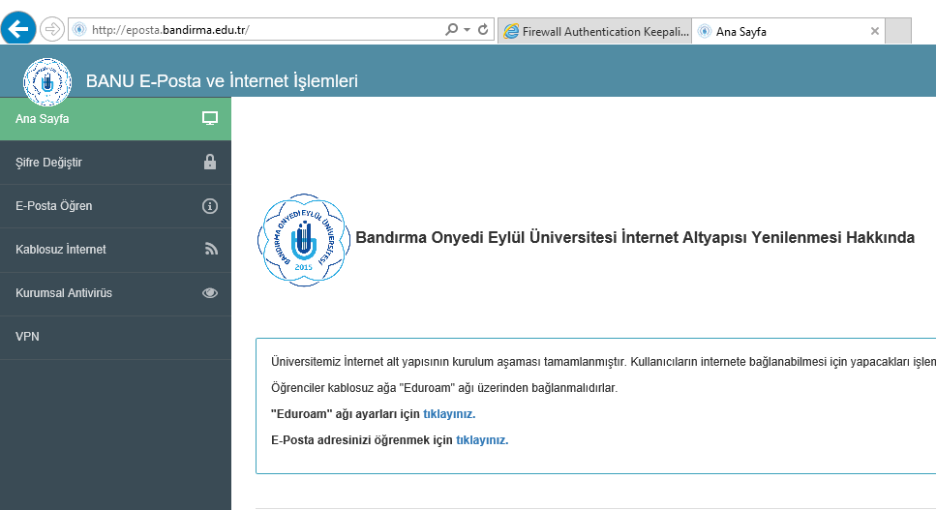
Bu görüntü kısmından aşağıda okla gösterilen kısma tıklayabilirsiniz
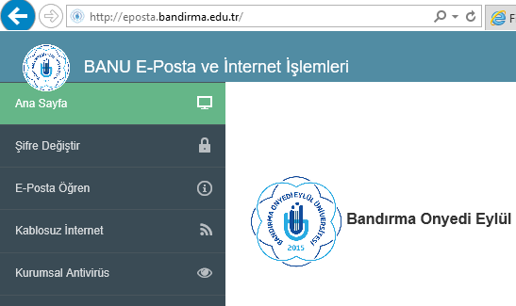
Daire içinde gösterilen yere tıkladıktan sonra karşınıza aşağıdaki ara yüz gelecektir. Bu kısımda TC kimlik numaranızı girip tamam demeniz gerekmektedir.
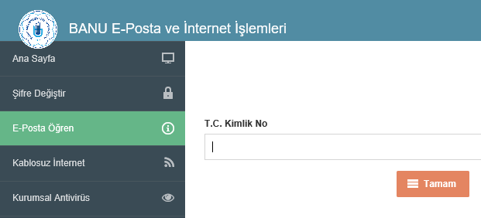
Bu işlemi girdikten sonra sonra mail adresiniz
adınızsoyadınız@ogr.bandirma.edu.tr
Şifreniz
Tckimliknumarası

şeklinde onaylı bir kısa cevap gelecektir.

Bu işlemi yaptıktan ve mail bilgilerinizi aldıktan sonra Eduroam kablosuz servis sağlayıcısını Mobil hattınızdan , notebook, notepad veya Fakülte/Meslek Yüksekokulu bilgisayarlarınızdan bağlanabilirsiniz.

Notebook veya Fakülte/Meslek Yüksekokulu Laboratuvar Bilgisayarlarından internete bağlanma
Fakülte/Meslek Yüksekokulu bilgisayarınızı veya diğer internete bağlanacak olan cihazınızı açtıktan sonra aşağıdaki tarayıcılardan bir tanesini açıyorsunuz.

Karşınıza çıkan sayfada aşağıdaki bilgileri tarayıcı çubuğuna yazıp enter tuşuna bastığınızda
www.bandirma.edu.tr

Karşınıza güvenlikle ilgili aşağıdaki arayüzün geldiğini görürsünüz.
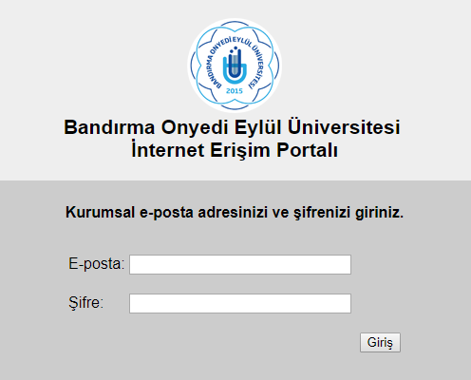
Fakülte/Meslek Yüksekokulundan aldığınız e-posta ve şifreyi aşağıdaki şekilde girip tamam dediğinizde herhangi bir hata mesajı almadıysanız sisteme başarılı bir şekilde bağlanmış olursunuz
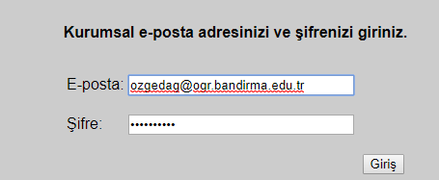
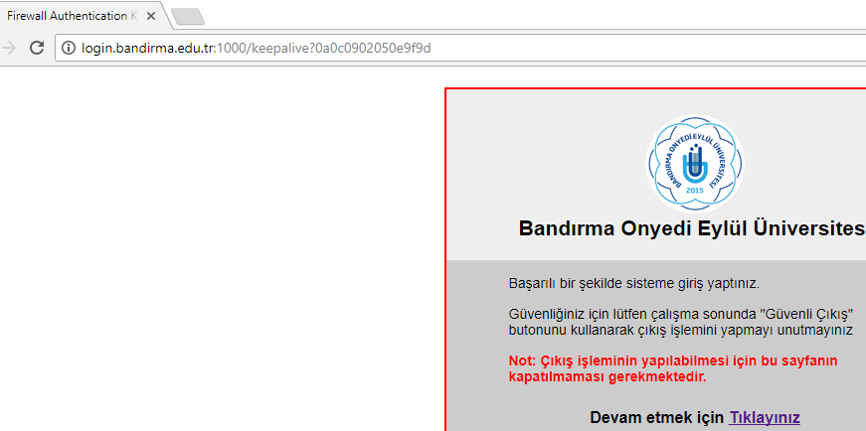

Devam etmek için tıklayınız diyerek işleminize devam edebilirsiniz.
UZAKTAN EĞİTİM DERSLERİNE KATILMA
Uzaktan eğitim içinde yer alan çevrim-içi derslerine katılabilmek için internet erişimi olan herhangi bir cihazınızla istediğiniz her yerden bağlantı yapabilirsiniz. Yukardaki gibi internete bağlanma işlemini yaptıktan sonra aşağıdaki tarayıcılardan birini açarak çevrim içi canlı derse katılabilirsiniz.
Herhangi bir tarayıcıyı açtıktan sonra karşınıza gelen komut satırına aşağıdaki adresi verip enter tuşuna basmanız gerekecektir.
lms.bandirma.edu.tr
Bu adresi girdikten sonra enter tuşuna bastığınızda karşınıza aşağıdaki ara yüz gelecektir.
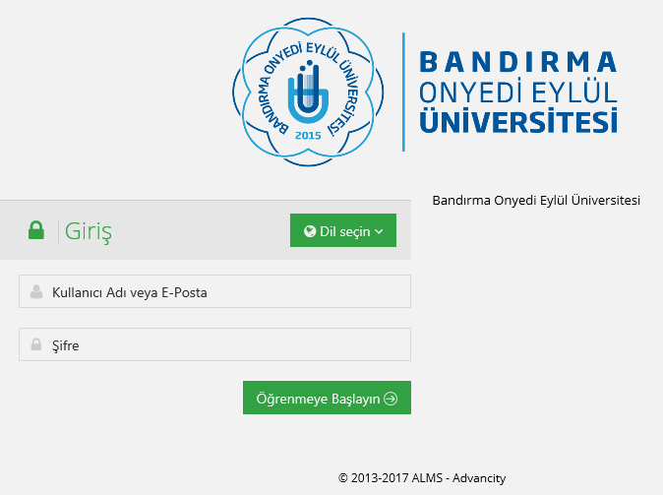
Bu kısımda karşınıza gelen ekranda OBS’ye giriş bilgilerinizi girerek sisteme giriş yapabilirsiniz. Aşağıdaki örnek bilgileri girerek sisteme girişi sağlamış olursunuz.

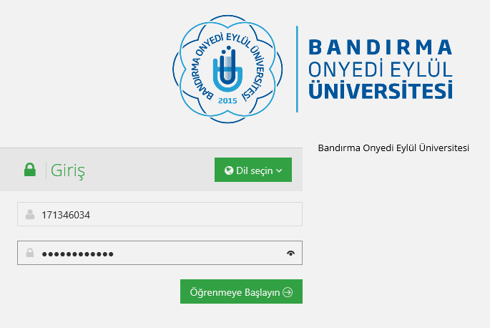
Öğrenmeye başlayın butonuna tıkladığınızda Uzaktan Çevrim-içi eğitim platformuna aşağıdaki gibi ulaşmış olursunuz.
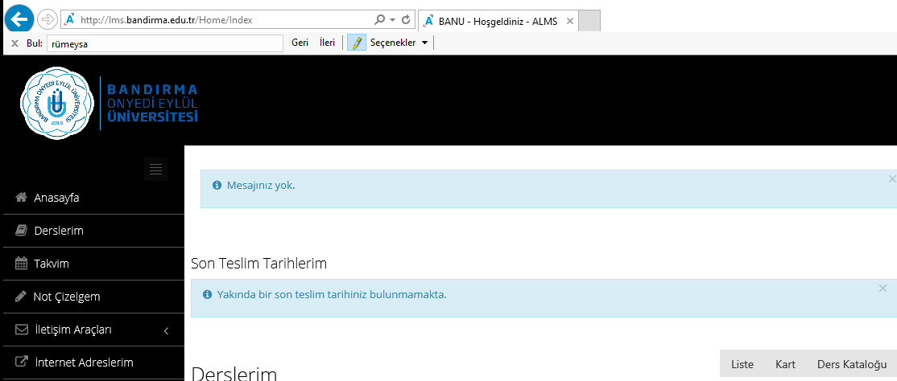

CANLI VEYA KAYITTAN DERSE KATILIM
Canlı Katılım : Ders saatinizde yukardaki satırlarda anlattığımız gibi sisteme giriş yapıp derslerim kısmına tıkladığınızda karşınıza aşağıdaki görüntü gelecektir.
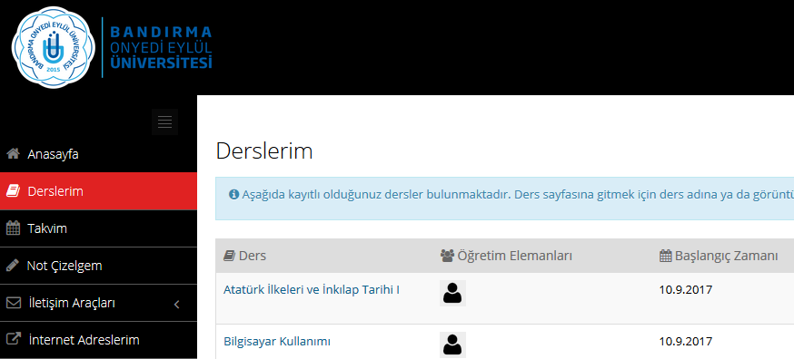
Bu kısımdan Bilgisayar kullanımı dersinin üzerine tıkladığınıza ekran görüntüsü aşağıdaki gibi olacaktır.
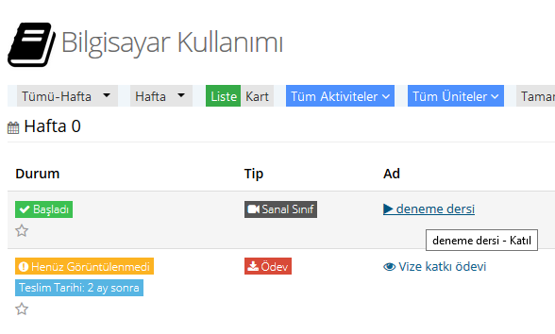
Bu kısımda daire içine alınmış olan yere Mouse ile tıkladığınızda sanal sınıfın içine canlı olarak katılmış olacaksınız. Daire içine tıkladıktan sonra karşınıza aşağıdaki gibi bir arayüz gelecektir.

TEBRİKLER CANLI SINIFA GİRMİŞ OLDUNUZ
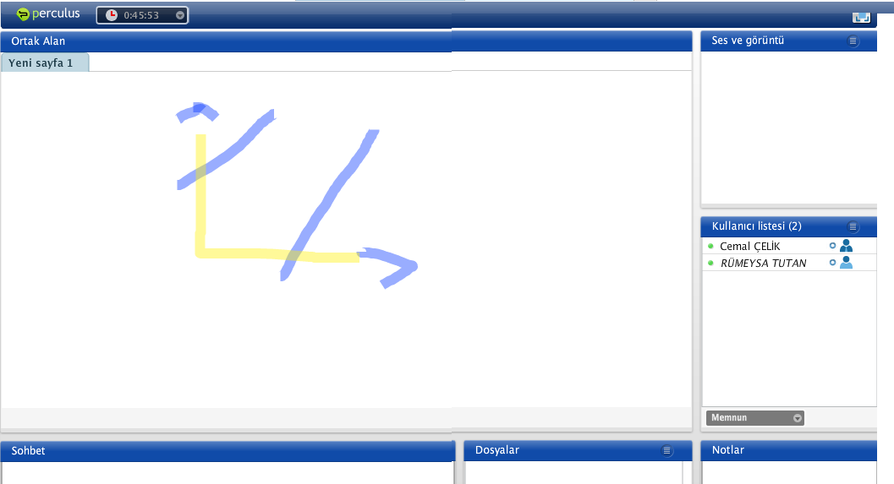

Öğretim elemanınızdan sağ tarafta söz isteyebilir, mesaj atabilir veya bir önceki menüye giderek ödevlerinizi kontrol edebilirisiniz.

Uyarı : Eğer bu dersi kaçırsanız sonradan da bu dersi izleyebilirsiniz. Bunun için bu ders ikonuna tıklamanız yeterli olacaktır

